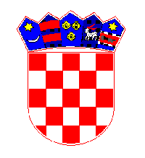
REPUBLIKA HRVATSKA
MEĐIMURSKA ŽUPANIJA
OPĆINA KOTORIBA
OPĆINSKO VIJEĆE
KLASA: 940-01/25-01/03
URBROJ: 2109-9-3-25-2
Kotoriba, 26. ožujka 2025.

Na temelju članka 44. Statuta Općine Kotoriba («Službeni glasnik Međimurske županije» br. 5/21 i 5/23) Općinsko vijeće Općine Kotoriba na 25. sjednici održanoj 26. ožujka 2025. donijelo je slijedeći

Z A K LJ U Č A K
o prihvaćanju Izvješća o provedbi Plana upravljanja imovinom
za 2024. godinu

I.
Prihvaća se Izvješće Općinskog načelnika Općine Kotoriba o provedbi Plana upravljanja imovinom za 2024.godinu.

II.
Sastavni dio ovog Zaključka čini Izvješće Općinskog načelnika iz točke I. ovog Zaključka.

III.
Ovaj Zaključak zajedno s Izvješćem iz točke I. ove Odluke objavit će se u „Službenom glasniku Međimurske županije“.

OPĆINSKO VIJEĆE OPĆINE KOTORIBA

PREDSJEDNIK
Općinskog vijeća

Hinko Virgej

